



信息学院软件工程系

《计算机网络》实验报告

**题　　目 实验二　RS232C通信**

**班　　级 软件工程2018级2班**

**姓　　名 贺青卓**

**学　　号 34520182201499**

**实验时间 2020年2月26日**

**2020 年 2 月 26 日**

# 实验目的

1、掌握串口通讯编程的编写

2、实现两台计算机通过RS232通信

# 实验环境

VMware虚拟机、VS2019、C#

# 实验结果

1、RS-232 串口互联程序

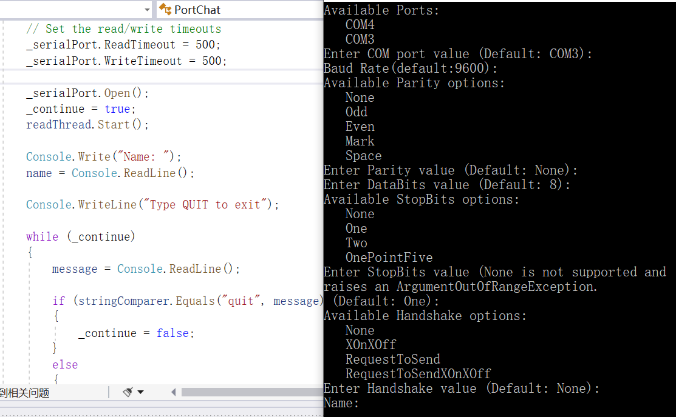

2、安装虚拟机构建环境

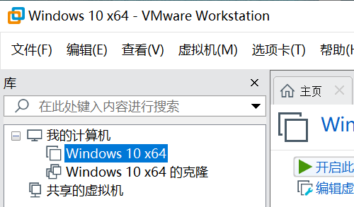

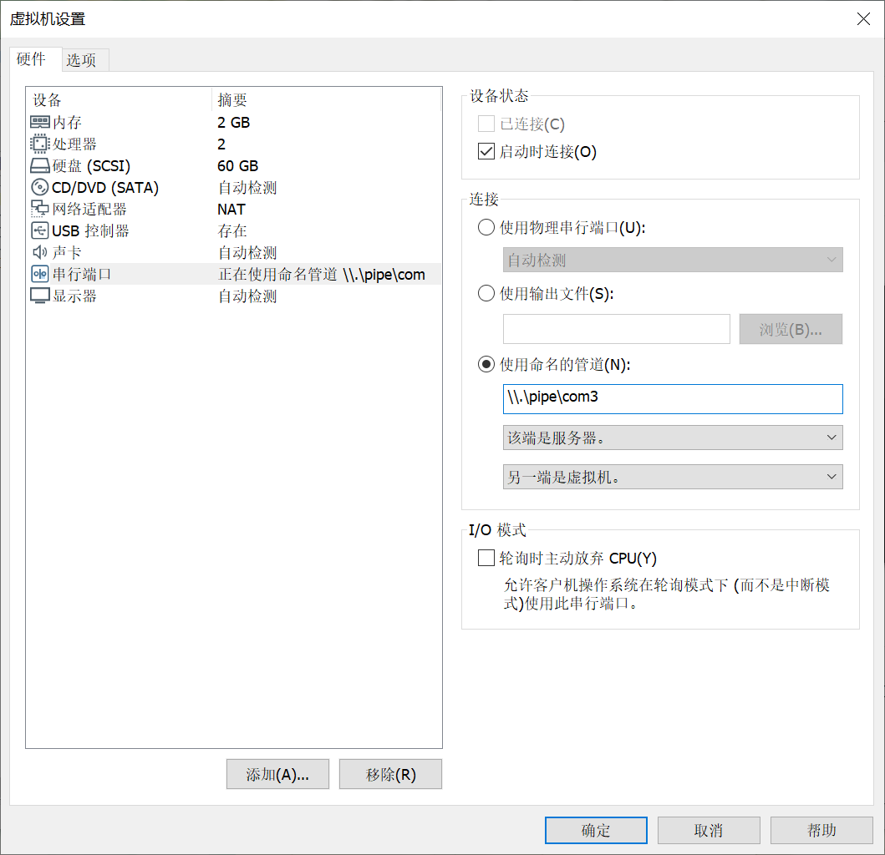

3、实现传输

发送信息Good night

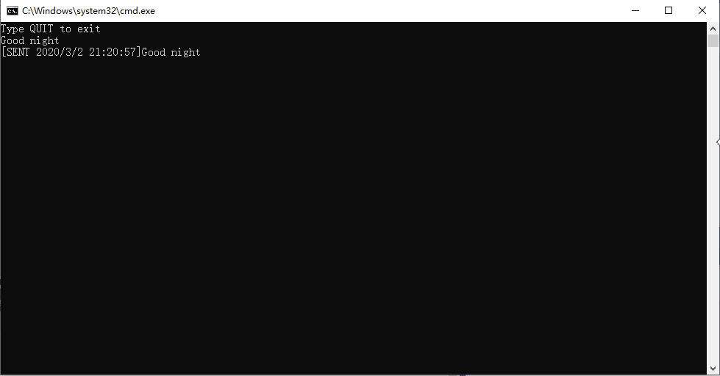

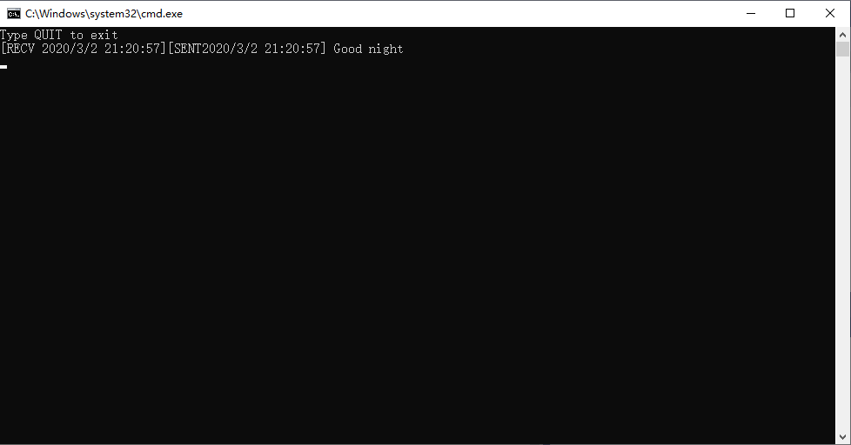

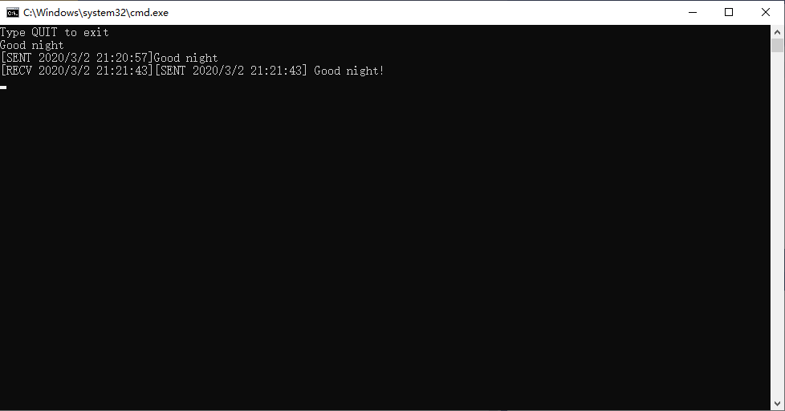

# 实验总结

1、学习了安装虚拟机，使用虚拟机

2、学习了RS-232串口标准和串口通信的基本接线方式

3、认识了解波特率，停止位等概念